台北市立松山高中91學年度第一學期高三第二次段考
【範圍：數乙 §3－1~3－3】 三年 班 號 姓名：
- 複選題：（共10分）
1.下列哪一個聯立不等式無解？
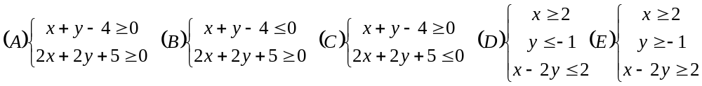2.已知在聯立不等式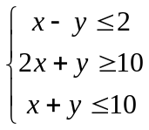的條件限制下 P=3x-2y ,則下列敘述何者正確？
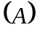P的極大值為8 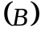P的極小值為 –20 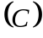P的極大值為10 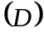P的極小值為8
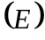P的極小值為 –24
- 計算題：（共90分；必須寫出計算過程）
  - 設直線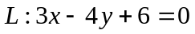與端點為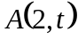與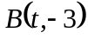之線段相交,則實數t之範圍？
  - 試算出下列不等式區域面積並作圖（不必討論作圖方法）
(1)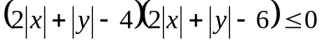
(2)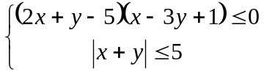
  - 設R表示聯立不等式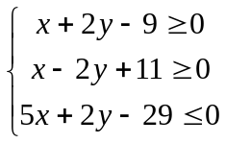所為成的圖形區域,且P(x,y)為區域R中的一點求下列各值:
(1)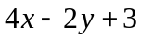 的極大值與極小值
(2)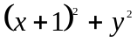 的極大值與極小值
(3)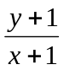 的範圍
4.
(1) S 所表示圖形之面積為何？
(2) S 區域中有多少個格子點？
5.如右圖:令區域R表示由x軸,y軸及L_{1,}L₂兩直線所圍成之四邊形區域(含邊界及內部)。若點P屬於R,令d_{1,}d_{2,}d_{3,}d₄分別表示P至x軸,y軸及L_{1,}L₂之距離。
試回答下列問題
(3,6)
(1)試寫出一組不等式表示區域R
(0,2)
R
(2)試求d₁+d₂+d₃+d₄之極小值
(11,0)
L₁
(3)若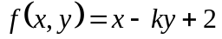在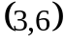取得最大值之唯一點,則k的範圍
L₂
6.在面積7200平方公尺的建築用地上,要以不超過6900萬元之建築費用,興建A,B兩種住宅,A種住宅每戶160平方公尺,造價240萬元, B種住宅每戶240平方公尺,造價150萬元。試問A,B兩種住宅各建多少戶,總戶數會最多？
台北市立松山高中91學年度第一學期高三第二次段考
【範圍：數乙 §3－1~3－3】 三年 班 號 姓名：
一、複選題：（共10分）
1. |  | 2.
二、計算題：（共90分；必須寫出計算過程）
1. 4.

2.
5.

3.
6.

